Воспитание без насилия
За последнее десятилетие термин “жестокое обращение с детьми” вошел в нашу жизнь, стал широко использоваться.
Нет сомнения в том, что большинство родителей любит своих детей и желает им добра. Заботясь о детях, они нередко готовы поступиться своими удовольствиями и удобствами ради того, что может быть полезно ребенку или доставляет ему радость.
Легко представить себе реакцию большинства мам и пап, если кто-то чужой – сосед, няня или учитель – попытается ударить их ребенка или как-то обидеть его. При этом многие родители сами способны поднять руку на своих детей. Здесь уместно заметить, что словесные оскорбления, грубые слова, постоянные придирки, насмешки способны причинить не меньший вред, чем рукоприкладство.
Почему возникает такая двойственность?
Возможно, считается, что в этом случае цель оправдывает средство (“потом еще мне спасибо скажет”).
Возможно, что мы исходим из своего жизненного опыта (“меня в детстве тоже ремнем “учили”, иначе неизвестно еще, что бы выросло”). Вспомните, однако, что вы чувствовали тогда. Вспомните ощущение бессилия человека, которого бьют.
Возможно, в глубине души мы убеждены, что ребенок – наша собственность и мы вправе делать с ним все, что захотим.
Возможно, иногда кажется, что просто нет другой возможности повлиять на ребенка, кажется, что физическое воздействие вернет власть и авторитет (в тот момент вам действительно так кажется, но после раздумий в спокойной обстановке выясняется, что существовали и другие варианты поведения).
Возможно, “рука сама поднимается” (но вдумайтесь: поднимется ли рука сама, когда вы сердитесь, например, на друга, коллегу или начальника).
Возможно, телесные наказания и служат родителям разрядкой от накопившегося гнева, но ребенка они ничему не научат, а только оскорбляют и раздражают его, после побоев никто из членов семьи не знает, что ему делать – и все замыкаются в одиночестве.
А вероятнее всего, взрослые прибегают к ударам вследствие неумения найти выход из сложившейся ситуации, вследствие бессилия или растерянности, которых сами не осознают.
Физические наказания – явление распространенное во многих семьях. При этом родители вовсе не хотят издеваться над детьми, мучить их, унижать. Нет, они намерены “серьезно” наказать ребенка и считают, что пощечины, пинки и удары являются формой “внушительного” воздействия. Эти родители видят в телесных наказаниях средство, которое воспитывает в детях послушание и прививает им принятые нормы поведения. Они считают, что таким образом можно учить детей морали. Но, несмотря на свою убежденность, большинство родителей чувствуют за собой вину и испытывают раскаяние.
Практика показывает, что телесные наказания не всегда вызваны поведением ребенка, часто они являются следствием состояния родителей. Взрослые нередко угнетены житейскими обстоятельствами, чувством одиночество, отсутствием помощников в нелегком деле воспитания детей, тяжестью ответственности. Иногда они озабочены проблемой заработка, состоянием здоровья, отношениями с другими людьми – и эти проблемы проявляются во вспышках гнева по отношению в детям. В такой ситуации удары не наказание, не воспитательная мера, а следствие истерики, долго копившегося напряжения.
Результаты телесных наказаний.
Проведенные специалистами исследования показывают, что телесные наказания причиняют вред ребенку и практически не приносят никакой пользы. Подобная мера воздействия действует только в течение короткого времени – оно, возможно, и разряжает обстановку, но не улучшает поведение ребенка вообще. Чаще всего оно приводит к противоположным результатам: ребенок чувствует себя униженным и, “отбыв” наказание, возвращается к прежнему поведению. Систематические физические наказания вырабатывают у ребенка своего рода “иммунитет”, и побои перестают приводить его “в норму”. И самое страшное, что ребенок видит в битье способ излить накопившийся гнев и разрешить проблему. Он учится прибегать к драке в минуту гнева. Родители не учат его самообладанию, умению справляться с отрицательными эмоциями другим способом, и ребенок привыкает к тому, что можно снять напряжение, подняв на кого-то руку. Он уже считает возможным применять силу над более слабым.
Реакция на телесные наказания бывает у ребенка самой разной:
- маленький ребенок, если его ударили, начинает плакать еще громче,
- ребенок, которого бьют, чувствует себя оскорбленным и униженным,
- ребенок, которого бьют постоянно, чувствует глубокую неприязнь, буквально ненависть к самому себе и окружающим. Его дальнейшее поведение может быть продиктовано жаждой мести и компенсации. Его непрерывно мучает страх, что губительно сказывается на его развитии.
Ребенку трудно понять, что телесному наказанию он подвергся из-за своего плохого поведения. Для него это проявление гнева или нелюбви взрослого.
Ребенок, которого ударили, теряет веру в добрые намерения родителей. У тех, кого били, унижали в детстве (даже если дело не доходило до издевательств), душевная рана не заживает в течение многих лет. Нередко они не могут избываться от чувства боли и обиды до конца жизни.
Конечно, воспитывать ребенка – нелегкое дело. Мифы об ангельских чистых и кротких созданиях далеко не соответствуют действительности. Дети – не ангелы. Но это – маленькие человеческие существа, и поэтому из всех трудных ситуаций, в которые дети нередко ставят своих родителей, можно и нужно стараться выйти с уважением к их человеческому достоинству, без применения физических наказаний или словесных оскорблений.
Родителями быть нелегко, но плохо, если нелегко от этого нашим детям

Государственное учреждение образования
«Жлобинский районный центр коррекционно-развивающего обучения и реабилитации»

ВОСПИТАНИЕ БЕЗ НАСИЛИЯ
Телесные наказания

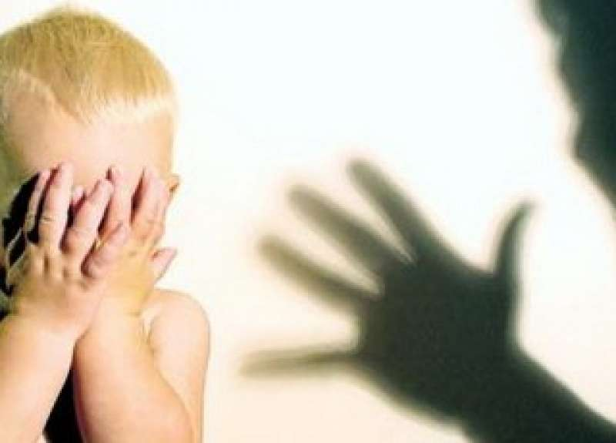

Социально-педагогическая и психологическая служба
Наш контактный телефон 77723

Для душевного равновесия и правильного поведения ребенку необходимы четкие рамки и ясные правила. Он учится определять эти границы, принимая требования родителей и подражая их действиям. Ребенок, который ведет себя одинаково как в присутствии родителей, так и в их отсутствие - самостоятельный, владеющий собой человек с развитым чувством ответственности. Но добиться этого не всегда просто.
Если что-то произошло:
- прислушайтесь к ребенку и постарайтесь понять его точку зрения. Не обязательно соглашаться с ним, но благодаря вниманию, которое вы оказали ребенку, он ощущает себя полноправным и достойным участником событий;
- ребенок охотнее подчиняется правилам, в установлении которых он принимал участие (разумеется, существуют правила, которые могут устанавливать только взрослые);
- предоставьте ребенку право выбора, дайте ему понять, что он волен выбирать из нескольких возможностей;
- ребенок имеет право выразить свое мнение и свои чувства относительно тех границ поведения, которые вы ему определяете. Как ни мал ребенок, его мнение по этому вопросу поможет установить эти границы справедливо;
- взрослому необходимо самому верить в справедливость своих требований, объяснить ребенку их причины и убедиться, что он их осознал;
- не требуйте от ребенка сразу многого: начинать надо с небольшого набора правил;
- давайте детям ясные и точные указания;
- неоднократно возвращайтесь к этим правилам и инструкциям – ребенок нуждается в повторении;
- не требуйте немедленного исполнения ваших требований, дайте ребенку возможность переключиться.
Устанавливая для ребенка границы и правила поведения, вы отнюдь не превращаетесь в его глазах в суровых и черствых родителей – если, конечно вы делаете это достаточно гибко и справедливо.
И даже если дети порой будут возмущаться и противиться вашим требованиям, они примут и оценят по достоинству проявленную вами последовательность.
Дети подражают вашему поведению и учатся ответственности за свои поступки.
Подбирайте наказание в соответствии с поведением ребенка.
Порой родителям кажется, что неправильный поступок ребенка требует определенной реакции с их стороны, раз уж предварительные предупреждения оказались неэффективными. Родители считают, что наказание за дурной поступок может научить ребенка чему-то хорошему и изменить его поведение к лучшему.
Иногда это действительно так. Но только при одном условии – если ваша реакция связана по смыслу с проступком и имеет воспитательное значение.
Наказание допустимо и оправдано, если оно логически вытекает из поступков ребенка. Это – основной принцип, которым вы должны руководствоваться, применяя наказание. Оно должно быть разумным и прямо связанным с содержанием проступка, если вы действительно хотите научить ребенка, как следует себя вести.
Чтобы найти наказание, логически соответствующее поступку ребенка, необходимо задать себе вопрос: “Что произойдет, если я не буду вмешиваться в ход событий? Как надо действовать, чтобы ребенок понял, какого поведения от него ждут?”
Прежде всего, ребенку надо объяснить отрицательную сторону им содеянного. И объяснить так, чтобы, несмотря на возраст, он это понял и сделал верные выводы. Существует множество методов, с помощью которых можно воспитать в детях чувство ответственности и послушание, научить их управлять своими поступками, не прибегая при этом к телесным наказаниям.
- хвалите детей за хорошее поведение подобно тому, как вы указываете на их ошибки и отрицательное поведение. Поощрение закрепит в их сознании представление о правильном действии;
- старайтесь похвалить ребенка за любое изменение к лучшему в его поведении, даже если оно весьма незначительно;
- помните, что достаточно часто прибегая к поощрению, вы способствуете развитию у ребенка уверенности в себе;
- старайтесь научить ребенка осознать и исправить неправильный поступок;
- полезно высказать свое отношение к неподобающему поведению ребенка ясно и недвусмысленно;
- разговаривайте с детьми в тоне уважения и сотрудничества;
- вовлекайте ребенка в процесс принятия решения;
- старайтесь избегать пустых угроз;
- помните, что вы являетесь для ребенка образцом правильного поведения;
- желательно, чтобы дети имели возможность выразить свое недовольство или даже возмущение, когда они должны подчиниться правилам, которые им не по вкусу;
- воздерживайтесь от шлепков, криков, угроз и оскорблений – они могут только усилить в ваших детях неприязнь, ненависть и чувство протеста;
- старайтесь не выражать предпочтение одному из детей;
- нельзя ожидать от ребенка выполнения того, что он не в состоянии сделать;
- воздерживайтесь от заявлений, что ребенок ни к чему не пригоден, от грубости в стиле “гадкий, злой, бестолковый” и т.п.; оценивайте сам поступок, а не того, кто его совершил;
- используйте любую возможность, чтобы выказать ребенку свою любовь.

Государственное учреждение образования
«Жлобинский районный центр коррекционно-развивающего обучения и реабилитации»

ВОСПИТАНИЕ БЕЗ НАСИЛИЯ
Границы и правила поведения

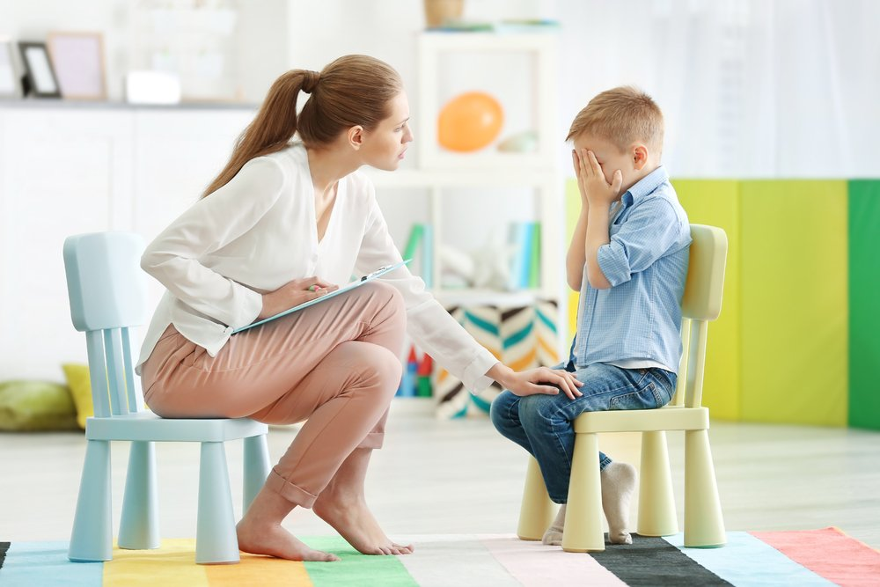

Социально-педагогическая и психологическая служба
Наш контактный телефон 77723

Что делать, если ребенок заупрямился?
Надо помочь ребенку понять, что произошло, установить с ним контакт, решать проблему с учетом его мнения, а точнее – предоставить ему возможность принять и решение, и ответственность за него.
Как это сделать?
- Постарайтесь понять, что скрывается за поведением ребенка и что он пытается им выразить.
- Прислушайтесь к его словам. Вникните в проблему, о которой он говорит.
- Предложите ребенку придумать как можно больше вариантов разрешения этой проблемы (даже если некоторые из них окажутся совершенно фантастическими).
- Попросите ребенка оценить преимущества и недостатки каждого из вариантов.
- Обсудите их вместе с ребенком и позвольте ему самостоятельно решить, какой из вариантов предпочтительнее.
- Попросите ребенка представить себе возможные последствия варианта, который кажется ему самым удачным.
- Когда ребенок выполнит свое решение, дайте оценку тому, что получилось.
Помните, что такая совместная деятельность укрепляет в ребенке веру в то, что он может самостоятельно справиться с решением проблемы, и приучает его к тому, что он отвечает за свои поступки.
Как же быть, если вы чувствуете, что вам хочется стукнуть ребенка или накричать на него?
В жизни родителей бывают периоды, когда они ощущают бессилие, находятся в состоянии кризиса или эмоционального напряжения. В такие моменты их гнев на детей нередко выражается в крике или наказаниях. Конечно, ничего хорошего в этом нет, но нет также и основания для вывода, что они не могут быть хорошими родителями. Если они отдают себе отчет в совершаемых действиях, у них есть шанс изменить свое поведение.
Многим родителям хорошо знакомо чувство одиночества, потребность в поддержке близких людей. Мы советуем обсуждать беспокоящие вас вопросы с другими членами семьи, с родственниками, чтобы разрешить их вместе.
Нередко родителям бывает стыдно за свои слова и действия в минуты гнева и отчаяния.
Помните, что существует множество способов снятия напряжения и разрядки!
- Отвлекитесь на короткое время, пойдите в другую комнату, может быть, даже выйдите из дома (по возможности). Объясните ребенку свои действия, расскажите о своих чувствах, когда вернетесь домой.
- Если позволяют обстоятельства, заставьте себя отключиться и попробуйте расслабиться, займитесь каким-либо физическим трудом, примите душ (ванну), вымойте посуду или, наконец, подержите руки под краном с водой, умойте лицо.
Только в спокойном состоянии вы сумеете выяснить для себя, чего вы хотите и чего требуете от ребенка, и поступить по справедливости. В состоянии же гнева и напряжения вы способны вести себя агрессивно, можете обидеть ребенка и позволить себе высказывания, которые только усилят у него чувство протеста и непослушание, ухудшат его поведение, и вы еще больше отдалитесь друг от друга.
Поскольку вы знаете своего ребенка и предвидите, в связи с чем могут возникнуть конфликтные ситуации, пытайтесь избегать их, а спокойные минуты старайтесь не использовать для бесед с ребенком на “острую” тему и для развития у него конструктивного отношения к проблеме.
Любое проявление жестокости кладет конец вашему диалогу с ребенком и нарушает взаимоотношения между родителями и детьми. В добавление к этому, ребенок учится таким же образом относиться к другим людям.
Если вы считаете, что обидели ребенка, вы должны искренне извиниться перед ним. Это научит вашего ребенка поступать так же в случае, если он кого-нибудь обидит (в частности, и вас).

Стоит ли просить о помощи и в каких случаях?
Если вы почувствуете, что нуждаетесь в консультации и поддержке, это не свидетельствует о вашей слабости.
Если вы чувствуете, что больше не можете мириться с создавшимся положением, - это не говорит о том, что вы плохие родители.
Никто не готовит человека к выполнению родительских обязанностей, и если вы испытываете описанные ниже ощущения, то консультации со специалистами или курсы для родителей помогут вам в решении семейных проблем.

Итак, если:
- ваши действия постоянно вызывают у детей обиду и протест;
- вы агрессивны физически и словесно, когда сердитесь на детей;
- вас удручает, что дети вас не слушаются;
- действия детей слишком редко отвечают вашим ожиданиям;
- вы чувствуете, что не способны разговаривать с собственными детьми;
- вы чувствуете, что явно предпочитаете одного из детей остальным;
- не стесняйтесь обращаться за помощью. Это нелегко, но пусть вас ободряет тот факт, что многие родители, все-таки сделавшие это, нашли понимание и получили реальную помощь. Беседы со специалистами, посещение лекций, участие в групповых занятиях и встречах для родителей способствовали появлению у них чувства, что они не одиноки на “поле битвы”. Вы можете поделиться своим опытом с другими родителями и поучиться чему-то у них.
Конечно, воспитывать ребенка – нелегкое дело. Мифы об ангельских чистых и кротких созданиях далеко не соответствуют действительности. Дети – не ангелы. Но это – маленькие человеческие существа, и поэтому из всех трудных ситуаций, в которые дети нередко ставят своих родителей, можно и нужно стараться выйти с уважением к их человеческому достоинству, без применения физических наказаний или словесных оскорблений.
Родителями быть нелегко, но плохо, если нелегко от этого нашим детям
Государственное учреждение образования
«Жлобинский районный центр коррекционно-развивающего обучения и реабилитации»

ВОСПИТАНИЕ БЕЗ НАСИЛИЯ
Что делать, если ребенок заупрямился

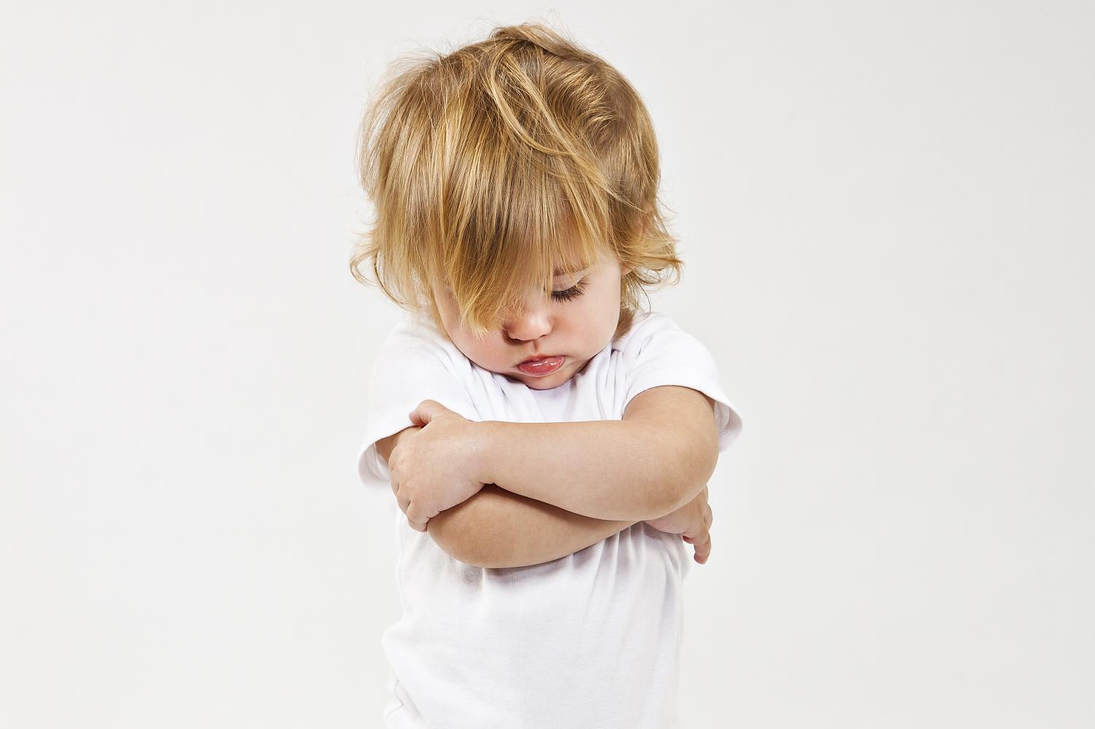

Социально-педагогическая и психологическая служба
Наш контактный телефон 77723

